招标项目编号：2022110901

浦江县交投贸易有限公司关于花岗岩的采购

招

标

文

件

招标单位：浦江县交投贸易有限公司
2022年11月09日

目 录

一、投标须知
二、采购合同
三、投标书
四、基本情况表
五、承诺书
六、销售代理证明或授权委托书
七、其他资料

一、投标须知
浦江县交投贸易有限公司（以下称需方）拟对开发区道路修补及空间提升项目所需花岗岩进行招标，各满足要求花岗岩厂家、经销商或具有代理资格的个人（以下称供方）均可参与报价响应。
(一)采购内容及供方资格：
1.采购内容：机切面芝麻灰花岗岩平侧石约2000立方米，部分规格为：高度×厚度×长度为35cm×15cm×100cm，宽度×厚度×长度为15cm×8cm×100cm等（需加工倒角），具体根据需求计划中明确的规格为准。
2.供方资格：花岗岩厂家、经销商或具有代理资格的个人。
(二)供货要求：
1.供方需满足需方提供的需求计划供应包括但不限于道路侧、平石；树池侧（梯形）、平石；并满足施工图纸的颜色、尺寸及建设单位的相关质量要求。
2.交货时间地点及运输方式：
①供方应将货物在约定的时间送至需方指定地点（根据需求计划明确的施工现场）后由供方负责卸货，供方应以最适宜保证产品性能和质量的运输方式运送，对于产品运送到指定地点并经验收合格之前发生的一切损坏、数量损失及运输、装卸过程中发生的一切损失、事故责任等均由供方承担。
②供方应当遵守工程所在地政府颁布的有关货物运输的时间限制、载重限制及道路限制等规定，安全准时的将货物运抵需方指定位置，承担交通运输及环境保护责任。供方不得以不清楚需方工地现场情况或当地政府运输时限及通道限制规定为理由延误交货期限，或做出额外索赔、要求延长交货期限。
③供方应当遵守需方施工现场的相关管理规定，服从需方现场调度及安全管理。供方车辆在进入需方现场前后，不得鸣笛、加速行驶，严防噪音超标。供方应做好运输车辆清洗等工作，确保需方施工现场文明安全施工及环境管理目标实现。
④因供方供应不及时导致需方的损失，由供方承担相应责任和费用。
（三）招标方式：
公开招标。
（四）招标文件获取方法：
现场获取或者发送报名资料至邮箱346394452@qq.com获取。
（五）投标保证金：
投标保证金人民币：5万元。
投标人必须在2022年11月14日10：00 时（北京时间）前将投标保证金以银行电汇、转账、现金缴款单等形式以投标供应商为缴款单位，交至：
开户银行：中国农业银行股份有限公司浦江县支行
开户名称：浦江县交投贸易有限公司
帐 号：19650001040040991
注：1.投标保证金汇入时请在“用途或附言”中注明“花岗岩采购”保证金；
2.中标人的投标保证金自动转为履约保证金，其他未中标的投标人在确定中标人后无息原路退回。
（六）投标报价方式：
根据需方提供的固定格式详见下表填报单价，
序号 | 材料名称 | 规格参数 | 单位 | 数量 | 含13%增值税  控制单价（元） | 含13%增值税  报价（元） | 备注
1 | 芝麻灰花岗岩  平侧石 | 根据需方需求计划 | 立方米 | 2000 | 1848
注：本报价包括根据需方需求计划所列尺寸加工完成并运至现场的所有费用（含13%增值税）。
（七）投标文件的编制和递交：
1.纸质投标文件的组成（严格按照以下顺序装订）：
①投标书；②基本情况表；③承诺书；④代理证明或授权委托书；⑤其他资料。
2.编制要求
①《投标书》、《基本情况表》、《承诺书》、《经销代理证明或授权委托书》投标人应完整地按照招标文件中所提供格式与说明要求填写。
②投标文件应装袋密封，并在封口处加盖企业公章或个人签字，开标时公开启封。封面用A4纸张打印投标人名称及地址、联系人、联系方式及标书密封日期，粘贴在封套上面签字、企业盖投标人公章，并注明“在（开标时间）前不得开封”。
③纸质投标文件一式两份，一正本、一副本，两份投标文件密封于一个文件袋中。
3.投标文件递交时间和地点
①投标文件截止时间：2022年11月14日10：30。
②文件递交地点：浦江县交投贸易有限公司301室（浦江县江滨中路26号）。
书面文件联系人：周先生 电话：18757911659
③各投标人需在递交投标文件时一同递交一份长×宽×高为10cm×10cm×10cm花岗岩样品，作为后期供货对比样品。
新型冠状病毒感染的肺炎疫情防控期间，投标供应商的法定代表人（或其委托代人）递交完标书，完成投标签到并加入钉钉直播群后（钉钉号为44793886），立即离开开标会现场。
也允许投标人将投标文件以快递方式递交，须在2022年11月13日17时前（以到件时间为准）送达，逾期送达或未密封将予以拒收（或作无效投标文件处理）
包裹外观仅标明“交投贸易公司花岗岩采购项目”。
收件信息如下：浙江浦江龙峰公路工程有限公司 联系人：周先生
手机：18757911659 地址：浙江省浦江县江滨中路26号301办公室
注：花岗岩样品上须用不褪色笔明确写明投标人的名称和样品提供日期，对样品无法确认的投标人可能会被拒绝，样品作为以后供货对比参考依据。
2.对花岗岩的颜色花纹示意图如下：
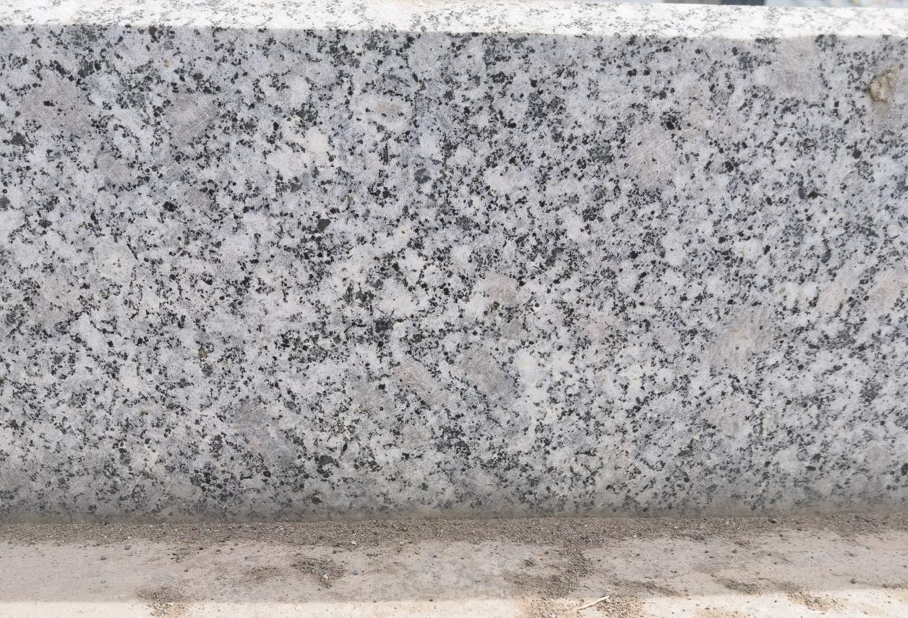
花岗岩的质量必须合格，颜色均匀，表面无裂纹，不得有明显影响观感的色斑或色线，同一批石材的色调花纹应基本一致。
4.投标文件修改和撤回
投标人不得修改或撤回投标文件。
5.投标文件其它要求
（1）投标人提供的资料必须真实、完整、合法、有效。
(2)提供虚假资质证明文件的投标人，一经发现立即取消其资格，并交由相关部门依法处理。
（3）装订要求：纸质投标文件使用A4纸装订成册。
（4）投标文件应逐页加盖企业公章或签字，复印件应清晰、完整。
（八）定标：
1.定标原则：
（1）最低价中标，投标报价高于控制价无效。
（2）招标人不对投标人进行中标或未中标解释，投标人在投标期间发生的一切费用由投标人自行承担。
2.投标人必须承诺中标后不得将供应资格分包给他人，若擅自分包，招标人有权解除合同。
3.发生以下情况的标书为废标：
（1）未在规定时间内递交投标保证金的；
（2）未按照招标文件规定时间内送达的；
（3）未按招标文件要求填写内容、签字、盖章的；
（4）证照中有未通过年检或证照不全；
（5）未对招标文件做出实质性响应；
4.在评标过程中，投标人使用虚假文件的，视为废标。在合同签订后，查出使用虚假文件的，需方有权解除合同，并可向供方提出赔偿。
（九）签约：
1.中标后按招标文件中的采购合同格式进行签约，合同由招标人依据招标文件、投标报价等编制。
2.中标后投标人放弃中标资格或拒绝签订合同的，招标人不予退还投标保证金。
3.签约后中标人的投标保证金自动转为履约保证金，其他未中标的投标人在确定中标人7天内无息原路退回。

二、采购合同
项目名称：浦江县交投贸易有限公司关于花岗岩的采购项目
项目编号：2022110901
需 方：浦江县交投贸易有限公司
供 方：

供需货双方根据浦江县交投贸易有限公司关于花岗岩的采购项目招标采购的结果，签署本合同。
一、货物内容
1.货物名称：机切面芝麻灰花岗岩平侧石
2.规格：根据需方需求计划供应包括但不限于道路侧、平石；树池侧（梯形）、平石
3.数量（单位）：2000m³
二、合同金额
签约合同单价为 元/m³（含13%增值税），合同总价为双方确认的实际供货量×签约合同单价。
- 供货期：
自签订合同之日起满6个月或实际供应数量满2000m³止（以先到为准）。
四、供货通知、货物验收、支付方式
1.供货通知：供方必须按需方需求计划单所约定进场时间到达施工现场，逾期按违约责任第5条处罚。
2.货物验收
①验收人员：
需方授权产品接收签字人 （以每期需求计划单所列为准）签字方可有效。
数量验收：按到场且抽检试验合格数量验收。如发现缺量，则当批货款按缺量比例相应扣除且供方需保证不再出现类似情况，否则需方有权单方解除合同。
②检验、试验结果及处置：
供方产品经检验发生与提供样品色差、损坏等质量缺陷，供方无条件退货或更换，费用由供方承担且需方保留因此事件造成的索赔权利。
3.支付方式
①货款按月支付，每月 日支付上月双方确认货款的90%，剩余的10%在合同期满后1个月内支付。
②本合同为固定单价合同，每期货款=双方确认的当期实际供货量×签约合同单价（若供方提供的增值税专用发票不足13%，则按不足部分予以扣除）。
五、违约责任
1.凡货物在施工中发现质量问题的，供方须承担质量问题引起的需方直接或间接经济损失，并赔偿由此造成损失。
2.签订合同后，供方无正当理由拒绝供货的，扣除履约保证金；需方无正当理由拒收货物、拒付货款的，需方向供方偿付该批次货款总值的20%违约金。
3.需方逾期支付货款，须向供方偿付欠款同期银行基准贷款利率的违约金。
4.供方所交付货物的型号、规格、质量不符合需方需求计划要求的，需方有权拒收货物。
5.需方提出需求计划后，供方应及时组织货源，在7日内供货。供方未按需方要求的供货时间交付货物，须向需方偿付该批次货款总值3‰/日的违约金（在履约保证金中予以扣除）。
六、不可抗力事件处理
1.在合同有效期内，供方因不可抗力事件导致不能履行合同，则由需方另行确定供货方。
2.不可抗力事件发生后，应立即通知对方，并寄送有关权威机构出具的证明。
3.不可抗力事件延续120天以上，双方应通过友好协商，确定是否继续履行合同。
七、诉讼
1.双方在执行合同中所发生的一切争议，应通过协商解决。如协商不成，可向需方所在地法院起诉。
2.需方的招标书作为本合同的附件，具有同等法律效力。
八、解除合同条文
1.有妨碍需方廉政工作行为的。
2.供方法人代表或公司发生特殊情况，影响需方信誉的。
九、合同生效及其它
1.合同经供需双方法定代表人或授权代表签字并加盖单位公章后生效。
2.本项目的投标文件、招标文件为本合同的有效组成部分。本合同未尽事宜，遵照《民法典》有关条文执行。
3.本合同一式肆份，具有同等法律效力，双方各执两份。

需方： 供方：
地址： 地址：
法定（授权）代表人： 法定（授权）代表人：
电话： 电话：
开户银行： 开户银行：
账号： 账号：
签字日期： 年 月 日 签字日期： 年 月 日

三、投 标 书

投标方：

联系电话：

编 制 日 期： 年 月 日

报价单
浦江县交投贸易有限公司：
我方愿承担贵公司所需花岗岩的供应，报价如下：
序号 | 材料名称 | 规格参数 | 单位 | 数量 | 含13%增值税  控制单价（元） | 含13%增值税  报价（元） | 备注
1 | 芝麻灰花岗岩  平侧石 | 根据需方需求计划 | 立方米 | 2000 | 1900
注：本报价包括根据需方需求计划所列尺寸加工完成并运至现场的所有费用（含13%增值税）。

报价人 （签字或盖章）

年 月 日

四、基本情况表
生产商
名称
生产详细地址
营业执照 | 经营范围
营业执照 | 法定代表人
个人代理  情况  （个人代理填写） | 姓 名 |  | 身份证号
个人代理  情况  （个人代理填写） | 联系电话 |  | 通讯地址
企业销售代理情况（企业代理填写） | 代理企业名称
企业销售代理情况（企业代理填写） | 经营范围
企业销售代理情况（企业代理填写） | 营业期限
企业销售代理情况（企业代理填写） | 法定代表人
企业销售代理情况（企业代理填写） | 开标人姓名及身份证号
本表附：1、生产厂家企业营业执照复印件、开户许可证复印件等企业有效证书复印件；
2、经销代理为个人，附身份证复印件；
3、经销代理为企业的，附经销代理企业营业执照复印件、开户许可证复印件、法人身份证复印件；

五、承 诺 书
我方参加贵公司花岗岩采购的投标，经研究招标文件，我方对贵单位所发的招标文件所有条款予以确认。并进一步承诺如下：
1、我方所报的价格，已充分考虑了招标文件承担的所有义务及风险，由此造成或可能造成的费用我方已包含在报价中。
2、若我单位中标，除非贵单位要求，我方将不主动要求调整花岗岩供货合同条款。否则，贵单位可以随时取消我单位的中标资格，若签订合同的，无条件解除合同。
3、我方的其它承诺书（若有），将作为合同的组成部分。
4、若我单位没有中标，我单位将不要求贵公司做任何经济补偿和解释。
5、同意贵公司的定标方式，且不会作任何解释的含义。
6、若我方中标，我方同意招标文件及投标文件作为花岗岩供货合同的组成部分，与花岗岩供货合同具有同样的法律效力。
7、我方将严格按照招标文件的要求提供工程所需材料，在供货过程中出现的质量问题我司将及时调换合格材料进场，如因材料质量、数量等问题而造成工期延误。我方承诺接受每延误一天处以人民币500元的违约金，该违约金直接从货款中扣除。
8、我方郑重承诺：我方对招标文件和花岗岩供货合同条款完全接受和遵守。

投标人： （签字或盖章）

年 月 日

六、销售代理证明或授权委托书（格式自拟）

注：1、生产企业参与投标的，须附相关证明文件，同时参加开标会议的人员应提供法人授权委托书与身份证复印件。
- 销售代理参与投标的，须附代理证明。若个人为销售代理的，附个人身份证复印件。若企业为经销代理的，附参加开标会议人员的法人授权委托书及身份证复印件（开标人为法人的只提供身份证复印件）。
- 销售代理证明和授权委托书有效期限为开标之日起一年。

七、其他资料（如企业简介）

